SMLOUVA O NÁJMU MOVITÉ VĚCI
Canon Business Center Východní Čechy
Operated by Flámy Pardubice a.s.
1,
Salavcova 154 533 51 Pardubice IČO: 64259714 DIČ: CZ64259714
tel:+420 466 614 554 +420 466 614 555 fax:+420 466 611 884
e-mail: flamy@flamy.com www.flamy.com 2.

Canon
Canon Authorised Center


Východní Čechy

Flamy Pardubice a.s.
se sídlem Mařatkova 916/6, 142 00 Praha 12
zasílací adresa: Salavcova 154, Pardubice - Rosice nad Labem
IČ: 64259714
DIČ: CZ 64259714
bank. spojení: 130979931/0300
zastoupená: Ing. Pavlem Vanýskem, předsedou představenstva dále jen “Flámy" na straně jedné
a

Turistické informační centrum Pardubice, příspěvková organizace
se sídlem: Náměstí Republiky 1,530 02 Pardubice IČ:06495001
zastoupená: Mgr. Marinou Vančatovou, Ph D , ředitelkou dále jen "zákazník" na straně druhé
uzavřeli níže uvedeného dne, měsíce a roku tuto
smlouvu o nájmu movité věci:
I.
Předmět smlouvy
Předmětem této smlouvy je závazek společnosti Flámy pronajmout zákazníkovi za podmínek a na dobu stanovenou touto smlouvou zařízení blíže specifikované v čl. II. této smlouvy a závazek zákazníka za užívání pronajmutého zařízení hradit společnosti Flámy nájemné ve výši a způsobem stanovenými touto smlouvou.

Předmět nájmu a základní smluvní podmínky
- Společnost Flámy v souladu s touto smlouvou přenechává zákazníkovi do nájmu níže uvedené zařízení/přístroj spolu s příslušenstvím (dále jen "předmět nájmu") a zákazník od společnosti Flámy níže uvedený předmět nájmu do nájmu přijímá.
- Společnost Flámy dodá předmět nájmu zákazníkovi a provede instalaci předmětu nájmu u zákazníka ne sjednaném místě. O předání a převzetí předmětu nájmu bude smluvními stranami sepsán písemný protokol.
Typ přístroje/příslušenství |  | Výrobní číslo
Canon imageRUNNER ADVANCE 5235i |  | JWF 73331
Color image reader unit F1
Pedestal plane - podstavec
—
Základní měsíční nájemné | i.í | 35 Kč
PCTČut tisků krytý základním měsíčním —nájemným | 0/ | 4

lll.z
Canon Business Center Východní Čechy
Operated by Flámy Pardubice a.s.
Salavcova 154 533 51 Pardubice IČO: 64259714 DIČ: CZ64259714
tel:+420 466 614 554 +420 466 614 555 fax:+420 466 611 884
e-mail:
flamy@flamy.com
www.flamy.com
Instalace, zaškolení obsluhy, doprava | 0 Kč
Cena za 1 tisk A4 nadlimitní | 0,22 KČ/A4 černobílý,  1,15 KČ/A4 plnobarevný
Pokrytí plochy kopie A4 tonerem (%) | čb: 5 barva: 5
Dodání papíru Canon | B ne □ ano
Správa nájemní smlouvy - povinný měsíční poplatek | 80 Kč/měs.
Doba trvání smlouvy | 24 měsíců
Počáteční stav počítadla | celkem A4: | 36.056 čb | 102.805 barevně
Počáteční stav počítadla | celkem A3: | 4.272 čb | 1.010 barevně
Počáteční stav počítadla | skeny:
Místo předání a převzetí předmětu nájmu | Náměstí Republiky 1, 530 02 Pardubice
Zvláštní ujednání | Společnost Flámy Pardubice a.s. zajistí provedení servisního zásahu do 48 hodin od nahlášení na dispečink servisního střediska. Servisním střediskem se rozumí kontaktní telefon společnosti Flámy Pardubice a.s.:  466435685, 466400664, 777-700409

ávěr ečn á
ústa nov ení 1.
Smi uvní stran
y
bero
u
tímto výši ovně na vědo mí, že nedíl nou
součástí této smlouvy jsou Všeobecné smluvní podmínky (dále jen "smluvní podmínky") upravující podrobněji práva a povinnosti smluvních stran vyplývající pro ně z právního vztahu založeného touto smlouvou. Zákazník podpisem této smlouvy výslovně potvrzuje, že se s těmito smluvními podmínkami seznámil, jejich obsahu porozuměl, a že s nimi v plném rozsahu souhlasí.
- Vztahy touto smlouvou nebo smluvními podmínkami výslovně neupravené se řídí příslušnými ustanoveními zákona č. 89/2012 Sb. (Občanského zákoníku), v platném znění a případně dalšími obecně závaznými právními předpisy. Smluvní strany výslovně vylučují použití §2320 obč. zák. o právu nájemce kdykoliv vypovědět nájem.
- V případě neplatnosti nebo neúčinnosti některého ustanovení této smlouvy či smluvních podmínek nebudou dotčena ostatní ustanovení této smlouvy či smluvních podmínek.
- Jakékoli změny této smlouvy musí být učiněny pouze formou písemných očíslovaných dodatků podepsaných oběma smluvními stranami.
- Veškeré uvedené ceny jsou bez DPH.
- Tato smlouva je sepsána ve dvou vyhotoveních, z nichž každá ze smluvních stran obdrží při jejím podpisu po jednom z nich. Obé smluvní strany shodně prohlašují, že si tuto smlouvu před jejím podpisem podrobně přečetly, jejímu obsahu porozuměly, že byla sepsána na základě jejich pravé a svobodné vůle a nikoli v tísni a za nápadně nevýhodných podmínek, což stvrzují svými níže uvedenými vlastnoručními podpisy.
Datum podpisu: 2. ledna 2018
Datum podpisu:

Z. &
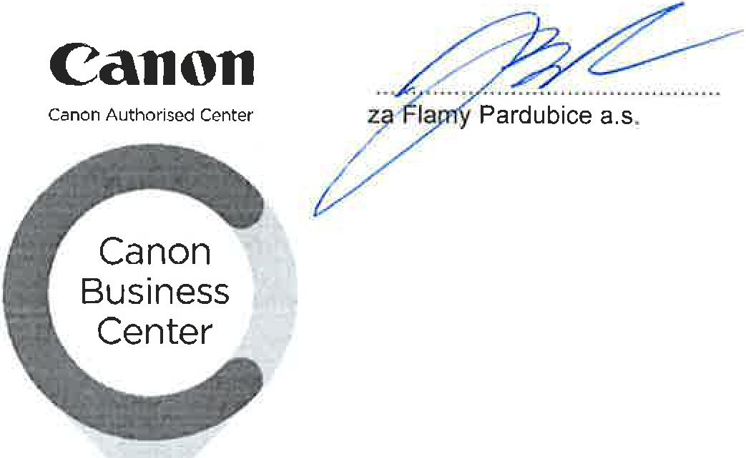TURISTICKÉ INFORMAČNÍ CENTRUM PAliDíJCIí příspěvkové orgunUncv nám. Republiky 1, 530 02 p r-iuiii.-p ₇₍r IČ:06495001 /'< ■ 1/ ^
zákazník

Východní Čechy

